Определение
Отрезок, соединяющий середины двух сторон треугольника, называется средней линией треугольника.

Свойства средней линии треугольника
Средняя линия треугольника параллельна стороне треугольника и равна ее половине.

Доказательство
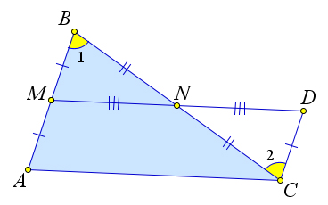
Рассмотрим , с основанием и средней линией .
Докажем, что и .
На прямой за точкой выберем точку так, чтобы выполнялось .
Тогда по первому признаку равенства (, ).
Тогда , следовательно, .
Кроме того, из равенства треугольников следует, что .
Но , следовательно .
Тогда – параллелограмм (, ).
Следовательно, и .

Признаки средней линии треугольника
- Если в треугольнике точка – середина стороны , а точка принадлежит стороне , и при этом , то – средняя линия.
- Если в треугольнике точки и принадлежат сторонам и соответственно, при этом и , то – средняя линия.
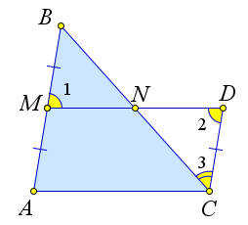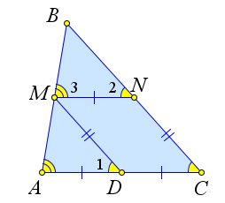

Доказательство

Докажем первый пункт теоремы.
Рассмотрим , в котором – середина , лежит на стороне , .
Докажем, что – средняя линия.
Выберем на прямой за точкой такую точку , что .
Тогда – параллелограмм (, ).
Следовательно, , так как .
Кроме того , как противоположные стороны параллелограмма.
Следовательно, .
Тогда по второму признаку равенства.
Следовательно, , то есть – средняя линия.

Докажем второй пункт теоремы.
Рассмотрим треугольник , в котором на сторонах и взяты точки и соответственно так, что и .
Докажем, что тогда – средняя линия треугольника .
Пусть – это середина . Тогда – параллелограмм (, ).
Следовательно, .
Тогда , как соответственные при параллельных прямых.
Кроме того .
Следовательно, по второму признаку равенства.
Тогда и , то есть – средняя линия .

Замечание
Третий признак средней линии неверен.

